Chepes (La Rioja) 6 de Junio 2025

A la Directora del ISFD Esmeralda Fernández Zarate

Sra. Alicia Alcaraz

La que suscribe Prof. Elsa Yolanda Zarate, DN I N° 20530800 tiene el agrado de dirigirse a Ud. A efectos de solicitarle justifique la inasistencia del día de la fecha por **Razones particulares.**

Se despide de Ud. Cordialmente

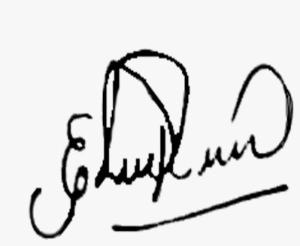

**EL SA ZARATE.**